Содержание

1. Составление списка стейкхолдеров. 4

2. Выявление проблемного месива и составление дерева проблем. 4

3. Определение конфигуратора. 6

4. Выявление целей стейкхолдеров и построение дерева целей. 6

5. Определение критериев. 8

6. Альтернативы решения. 10

7. Построение модели. 11

8. Проведение симуляций на модели. 13

# 1. Составление списка стейкхолдеров.

Общий список стейкхолдеров:

- Комитет ЖКХ г. Волгограда;

- Волгоградская областная дума;

- Администрация г. Волгограда;

- Управляющие компании;

- Жители г. Волгограда;

Главным в списке стейкхолдеров является администрация г. Волгограда, как основной заказчик.

# 2. Выявление проблемного месива и составление дерева проблем.

Были выявлены проблемы всех типов стейкхолдеров, см. таблицу 1.

Таблица 1. Проблемы стейкхолдеров.

|  |  |
| --- | --- |
| Стейкхолдеры | Проблемы |
| Комитет ЖКХ г. Волгограда | - не рациональное расходование средств;  - низкое общественное мнение граждан о системе ЖКХ города;  - низкое качество услуг; |
| Волгоградская областная дума | - недостаточный контроль за ЖКХ сектором г. Волгограда. |
| Администрация г. Волгограда | - поднятие ставок по тарифам управляющих компаний;  - нарушение рекомендаций правительства при установлении тарифов. |
| Управляющие компании | * отказ от выплаты облигаций; * использование средств фонда капремонта; * монополизация управляющих компаний. |
| Жители г. Волгограда | - рост тарифов на оплату коммунальных услуг;  - высокая степень коммунальных аварий без участия жильцов;  - отсутствие горячей/холодной воды и отопления;  - “свалки” на улицах; |

После анализа мнения стейкхолдеров получаем список проблем, который отсортирован по важности, с учетом мнения заказчика (администрация города Волгограда) :

1. Низкая эффективность ЖКХ.

1.1 Не соответствие нормам управляющих компаний.

1.1.1 Высокая аварийность.

1.1.2 Низкая надежность инфраструктуры.

1.1.3 Высокие тарифы на услуги ЖКХ

1.1.4.1 Не рациональное использование бюджета.

1.1.4.2 Низкое качество услуг.

1.1.4.3 Низкое качество водопровода.

1.1.4.4 Низкое качество теплопровода.

1.1.4.5 Отказ управляющих компаний принимать ответственность.

Основная проблема, которую выделяет заказчик - низкая эффективность ЖКХ.

# 3. Определение конфигуратора.

Жилищно-коммунальноехозяйство (ЖКХ) — форма самоорганизации общества, ориентированная на создание для людей жизнеобеспечивающей среды в условиях градостроительства.

Эффективность жилищно-коммунального хозяйства- разница между качеством услуг ЖКХ и общественным мнением.

Тариф ЖКХ – это стоимость единицы коммунального ресурса (кубометра воды (сточных вод), газа, киловатта электрической энергии, гигакалории тепловой энергии) в денежном выражении.

Аварийность - количество аварий и катастроф при эксплуатации услуг ЖКХ, за определённый период времени.

Монополия – организация, которая осуществляет контроль над ценой и объемом предложения на рынке.

Аварийность без участия жителей – количество аварий и катастроф без участия жителей, при эксплуатации услуг ЖКХ.

Аварийность с участием жителей – аналогично предыдущему, только с учетом количество аварий и катастроф с участием жителей.

Качество водопровода – регулируемый уровень качества водопроводной сети, для предотвращения разных видов аварий и катастроф.

Качество теплопровода – регулируемый уровень качества теплопроводной сети, для предотвращения разных видов аварий и катастроф

# 4. Выявление целей стейкхолдеров и построение дерева целей.

Были определены цели каждого стейкхолдера, см. таблицу 2.

Таблица 2. Цели стейкхолдеров.

|  |  |
| --- | --- |
| Стейкхолдеры | Цели |
| Комитет ЖКХ г. Волгограда | - повысить рациональность использования средств;  - улучшить общественное мнение граждан о системе ЖКХ города;  - снизить травматизм в результате аварий. |
| Волгоградская областная дума | - повышение контроля над сферой ЖКХ г. Волгограда. |
| Администрация г. Волгограда | - фиксация ставок по тарифам управляющих компаний;  - следование рекомендациям правительства при установлении тарифов. |
| Управляющие компании | - выплата облигаций;  - улучшение качества услуг;  - отказ от использования средств фонда капремонта;  - оплата жителями тарифов;  - снижение монополизации. |
| Жители г. Волгограда | - снижение или фиксация тарифов на оплату коммунальных услуг;  - снижение количества коммунальных аварий;  - повышение качества услуг;  - повышение качества водопровода;  - повышение качества теплопровода. |

На основе выделенных ранее проблем и целей стейкхолдеров выделим дерево целей:

1. Эффективность ЖКХ.

1.1 Качество оказываемых услуг.

1.1.1 Аварийность.

1.1.1.1 Аварийность без участия жильцов.

1.1.1.2 Аварийность с участием жильцов.

1.1.2 Уровень услуг управляющих компаний.

1.1.3 Цена на тарифы ЖКХ.

1.1.4 Безопасность узлов ЖКХ.

1.1.4.1 Качество услуг водопровода.

1.1.4.2 Качество услуг теплопровода.

1.5 Контроль над бюджетом

# 5. Определение критериев.

Выделенные цели будем оценивать по следующим критериям, см. таблицу 3:

Таблица 3. Критерии оценки целей.

|  |  |
| --- | --- |
| Цели | Критерии |
| Эффективность ЖКХ | 0.0 - 0.3 - плохо  0.3 - 0.6 - удовлетворительно  0.6 - 0.8 - хорошо  0.8 - 1.0 - отлично |
| Качество оказываемых услуг | 0.0 - 0.3 - плохо  0.3 - 0.6 - удовлетворительно  0.6 - 0.8 - хорошо  0.8 - 1.0 - отлично |
| Аварийность | - количество аварий со смертельным исходом, шт;  - качество теплопровода полотна,0-1;  - качество водопровода, 0-1 |
| Аварийность без участия жильцов | - количество аварий без участия жильцов, шт;  - количество аварий со смертельным исходом, шт; |
| Аварийность с участием жильцов | - количество аварий с участием жильцов, шт;  - количество аварий со смертельным исходом, шт; |
| Уровень услуг управляющих компаний | 0.0 - 0.3 – плохо  0.3 - 0.6 - удовлетворительно  0.6 - 0.8 - хорошо  0.8 - 1.0 - отлично |
| Цена на тарифы ЖКХ | 0.0 - 0.3 - плохо  0.3 - 0.6 - удовлетворительно  0.6 - 0.8 - хорошо  0.8 - 1.0 - отлично |
| Безопасность узлов ЖКХ | 0.0 - 0.3 - плохо  0.3 - 0.6 - удовлетворительно  0.6 - 0.8 - хорошо  0.8 - 1.0 - отлично |
| Качество услуг водопровода | 0.0 - 0.3 - плохо  0.3 - 0.6 - удовлетворительно  0.6 - 0.8 - хорошо  0.8 - 1.0 - отлично |
| Качество услуг теплопровода | 0.0 - 0.3 - плохо  0.3 - 0.6 - удовлетворительно  0.6 - 0.8 - хорошо  0.8 - 1.0 - отлично |
| Контроль над бюджетом | 0.0 - 0.3 - плохо  0.3 - 0.6 - удовлетворительно  0.6 - 0.8 - хорошо  0.8 - 1.0 - отлично |

# 6. Альтернативы решения.

Были предложены следующие альтернативы, для решения поставленных целей, см. таблицу 4:

Таблица 4. Альтернативы решения.

|  |  |  |
| --- | --- | --- |
| Цели | Альтернативы | Возможные решения |
| 1.1 Низкая эффективность ЖКХ | Снижение частоты возникновения аварий. | 1) эффективное использование бюджета  2) повышение качества водопровода/теплопровода в аварийных домах  3) увеличение финансирования |
|  | Урегулирование тарифов на услуги ЖКХ | 1) изменение размера штрафов  2) открытие новых управляющих компаний |

# 7. Построение модели.

По выше выделенным целям, критериям и альтернативам была построена модель.

Срок симуляции модели 30 лет.

Накопителями системы являются:

- эффективность ЖКХ;

- качество оказываемых услуг;

- качество услуг водопровода;

- качество услуг теплопровода;

- уровень услуг управляющих компаний;

- цены на тарифы;

- контроль над бюджетом;

- аварийность;

- аварийность без участия жильцов;

- аварийность с участием жильцов;

Выходом системы является общественное мнение о системе ЖКХ Волгоградской области.

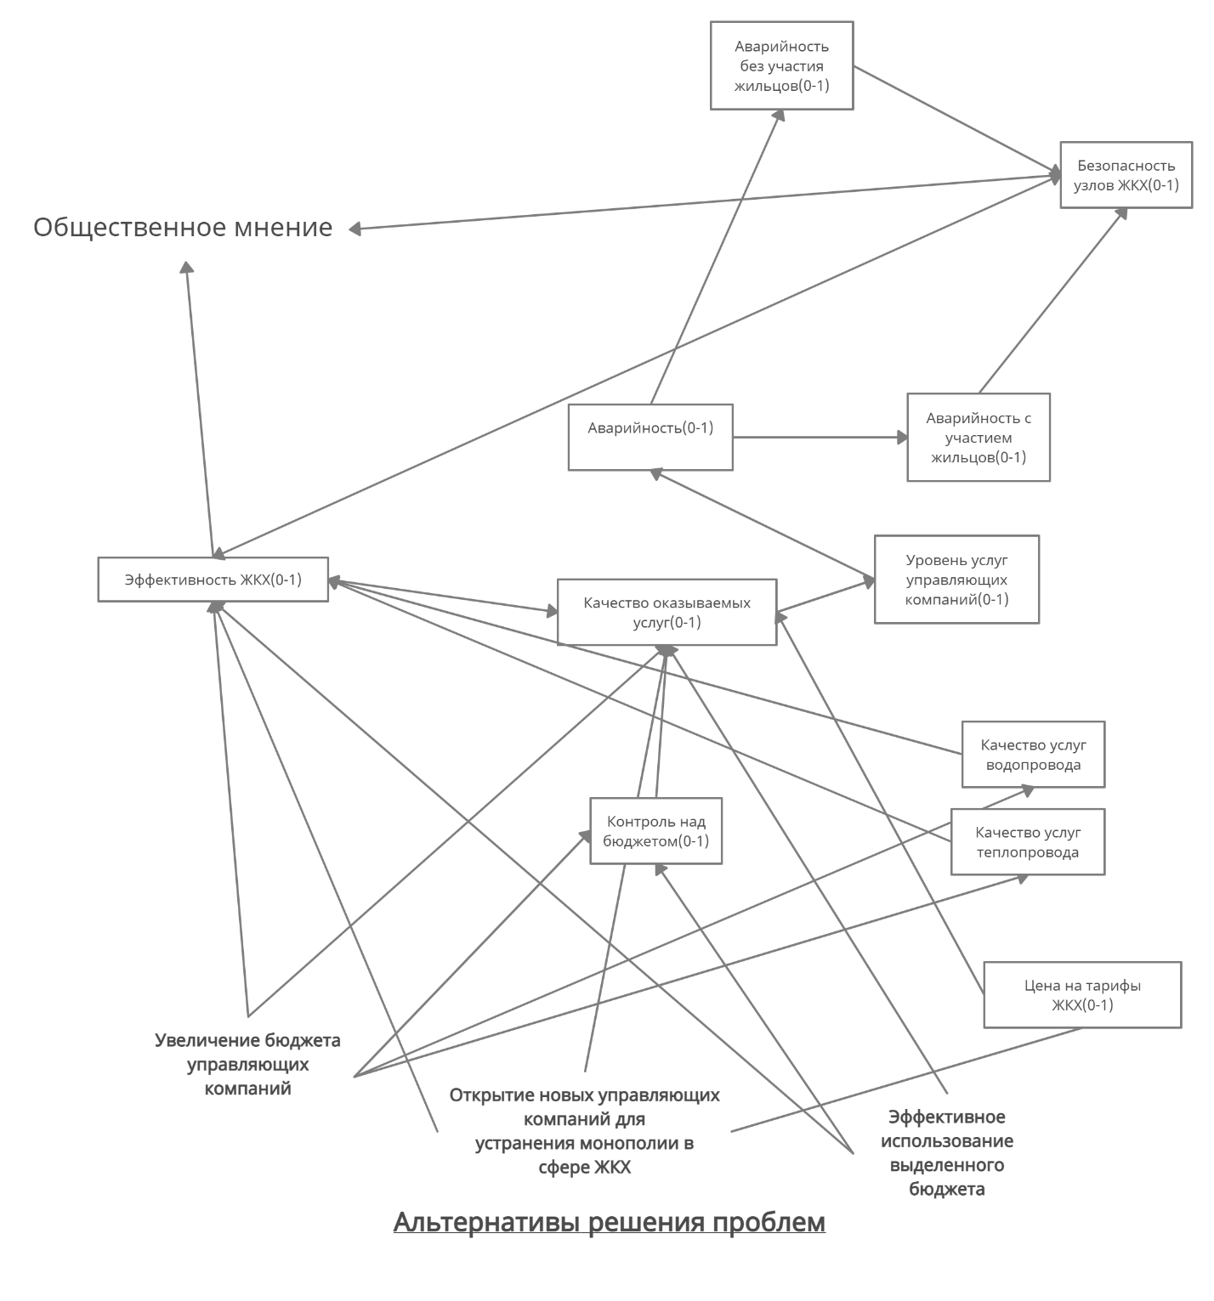

Рисунок 1. Модель качества услуг ЖКХ.

# 8. Проведение симуляций на модели.

Эксперимент 1.

Сначала проведем симуляцию, со следующими условиями:

- срок симуляции 30 лет;

- период 1 год;

- улучшающие воздействия (альтернативы решения) равны 0;

- количество потребителей услуг каждый год увеличивается.

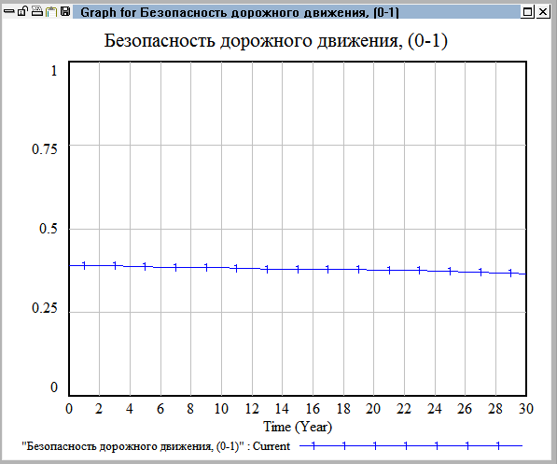

Рисунок 2. Показатели безопасности - эксперимент 1.

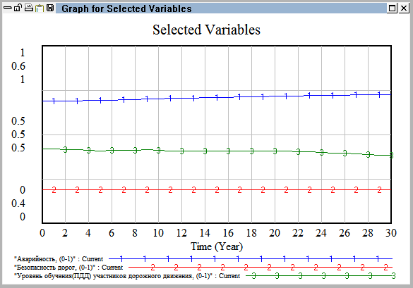

Рисунок 3. Показатели подцелей - эксперимент 1.

По графикам мы видим, что все показатели по немного ухудшаются.

Эксперимент 2.

Теперь попробуем ввести улучшающие воздействия:

- с 1-5 год увеличиваем количество патрулей по 30 шт. в год;

- с10-20 годы увеличиваем финансирование на развитие транспортной системы по 400 млн. руб. в год;

- с 1-5 год строим по 30 над/подземных пешеходных переходов в год;

- с 3-8 годы устанавливаем баннеры, знаки и плакаты напоминающие водителям правила по 400 шт. в год;

- с 20-30 годы каждый год увеличиваем штрафы на 15% в год.

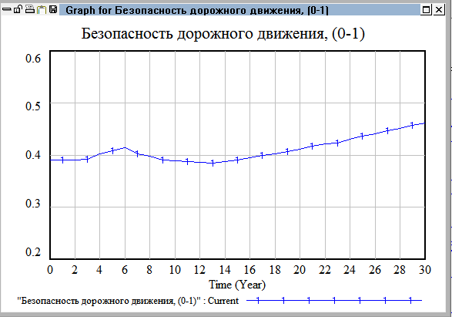

Рисунок 4. Показатели безопасности дорожного движения - эксперимент 2.

Рисунок 5. Показатели подцелей -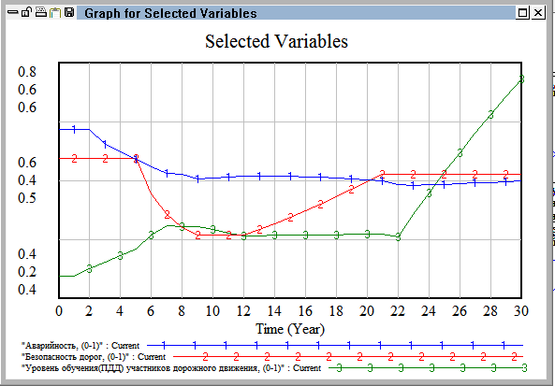 эксперимент 2.

В результате 2 эксперимента, мы видим, что кривая безопасности дорожного движения, уже изменяется более значительно, чем после первого.

С 1 по 5 год положительно сказываются, такие меры как строительство переходов и увеличение патрулей ДПС, что в сумме увеличивает безопасность дорожного движения.

С 5 по 10 год на данном этапе влияние имеет такой фактор, как установка баннеров, плакатов напоминающих ПДД. Мы видим, что это положительно влияет на уровень обучения участников, но из-за этого ухудшается безопасность, дорог т.к. ухудшается качество разметки и общий показатель безопасности дорожного движения падает. Мы видим, что при таких показателях данная мера не улучшает безопасность, следовательно тратить на нее средства не имеет смысла, т.к. мы не достигаем главной цели.

С 10 по 20 действует только фактор - финансирование. Мы видим, что он очень хорошо улучшает безопасность дорог, т.к. выделенные средства в основном идут на строительство и ремонт дорог, при этом остальные факторы меняются незначительно. Уровень безопасности повышается.

С 20 по 30 увеличиваются штрафы, что увеличивает уровень обученности участников дорожного движения. Общий уровень безопасности повышается.

Из проведенного эксперимента мы видим, что самыми “действенными”, являются увеличение штрафов и увеличение финансирования.

За 30 лет моделирования при заданных параметрах безопасность увеличилась примерно на 25%, но при этом отметка 0.6 (оценка “хорошо”) так и не была достигнута.